**PROCESO PRODUCTIVO**

EL proceso productivo de una cubierta se divide en dos fases: Preparación de materiales y construcción de la cubierta.

Se comienza con la preparación de materiales, para ello existen diferentes máquinas que se encargan de preparar los materiales.

El carrero recoge dichos materiales de las máquinas preparadoras y los lleva a las máquinas de construcción.

El constructor recibe dichos materiales, une todos los componentes y construye una cubierta.

Los materiales necesarios para la construcción de una cubierta son: Spiral, capa metálica, capa radial, goma, rodados, refuerzo, costado y talones.

En este caso nos vamos a centrar en el servicio que se encarga del transporte de los talones.

Como se ve en la siguiente imagen, para cada cubierta se necesitan dos talones.

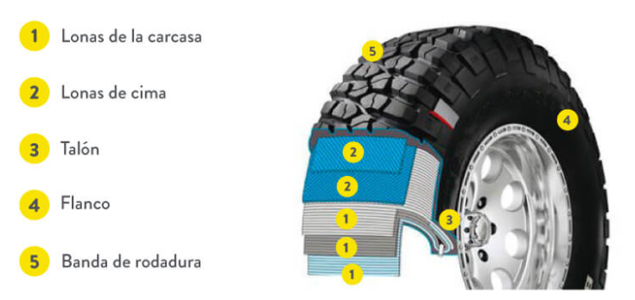

Capa radial, goma y refuerzo

Capa metálica y spiral

Talones

Costado

Rodados

*Imagen descriptiva de una cubierta [1]*

El caso que nos ocupa es el transporte de material desde las máquinas preparadoras de material hasta las máquinas de construcción que unen los materiales y construyen una cubierta. Como ya se ha dicho anteriormente nos vamos a centrar en el servicio de transporte de los talones.

Las máquinas que elaboran o preparan los talones se denominan RTB y hay un total de 10 RTB. Cada una de ellas prepara una serie de medidas diferentes en función de las necesidades de producción. Cada jornada se preparan medidas diferentes.

Aproximadamente, cada 20 o 25 minutos, cada RTB produce un carro de talones y en cada carro se almacenan 140 talones, lo cual permite la elaboración de 70 cubiertas (2 talones por cubierta).

Cada máquina de construcción produce una serie de cubiertas, cada una de una medida. Cada máquina se encarga de un tamaño de llanta, pero dependiendo del tipo de cubierta necesita una medida de talones diferente, es decir, aunque sea de la misma dimensión de llanta, puede diferir el tipo de material que se usa. Para ser más concretos: la máquina V1 produce cubiertas de llanta 15, pero puede cambiar el tipo de talones que necesita dependiendo del tipo de cubierta que fabrica.

Cada máquina de construcción tiene habilitados una serie de huecos para dejar los carros con los talones, cada máquina tiene un número de huecos.

Por todo ello, es necesario conocer en primer lugar de cada máquina de construcción los siguientes datos:

* Material con el que está construyendo: Medida de los talones.
* Cuántas cubiertas tiene que producir de esa medida.
* Cuántas cubiertas ha producido ya de esa medida.
* Material que necesitará cuando acabe con esa medida.
* Cuántas cubiertas deberá producir de la medida siguiente.
* Qué cantidad de material hay de esa medida en los huecos de la máquina: Cuántos carros hay de esa medida y cuántos talones hay en cada carro.

Para poder entender la simulación del proceso productivo, es necesario conocer la estructura de la base de datos:

**TABLA MÁQUINAS**

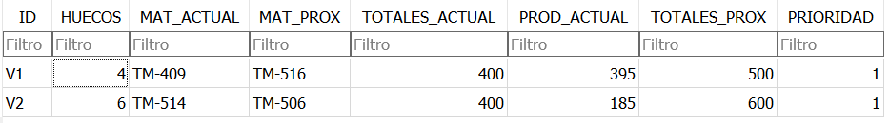

* **ID:** Identificador de la máquina.
* **HUECOS:** Número de huecos totales que hay en esa máquina
* **MAT_ACTUAL:** Es el material de talones que está utilizando actualmente (TM-409).
* **MAT_PROX:** Material que se necesitará para la producción siguiente.
* **TOTALES_ACTUAL:** Cubiertas que hay que producir de esa medida
* **PROD_ACTUAL:** Cantidad de cubiertas que se han producido hasta ahora.
* **TOTALES_PROX:** Cantidad de cubiertas que se deben producir de la siguiente medida.
* **PRIORIDAD:** Asignación de prioridad de máquina. Algunas tienen más prioridad en caso de no haber suficiente material para todas.

**TABLA HUECOS:**

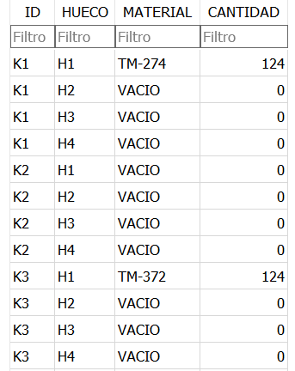

* **ID:** Identificador de la máquina
* **HUECO:** El identificador de hueco de la máquina (H1, H2, H3, H4…)
* **MATERIAL:** Material que hay en cada hueco. Si está en el primero es porque se está usando esa medida.
* **CANTIDAD:** Número de talones que quedan en el carro que hay en cada hueco.
* Si en el hueco no hay material estará VACIO.

Más adelante hablaremos de la importancia de los huecos.

**Simulemos un caso de proceso productivo:**

El proceso comienza con la producción de una cubierta en una máquina, pero para ello hay que comprobar en primer lugar que existe el material necesario en dicha máquina para producir esa cubierta, en caso contrario no se producirán cubiertas.

1. Se intenta producir una cubierta, es decir, incrementar el campo PROD_ACTUAL en 1. Para ello debe haber como mínimo 2 talones.

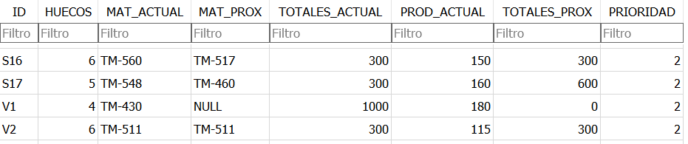

1. Se comprueba en la tabla HUECOS que el primer hueco esté ese material. El primer hueco es el que está en el proceso productivo, el resto de huecos son de almacenaje. Para que se entienda mejor, el primer hueco está al lado del maquinista que va cogiendo esos talones para construir las cubiertas, es decir, el carro que se está utilizando y del que se están gastando los talones.
2. Tanto para V1 como para V2 vemos que aún hay como mínimo 2 talones, por lo que se puede incrementar en 1 las cubiertas producidas por esas máquinas

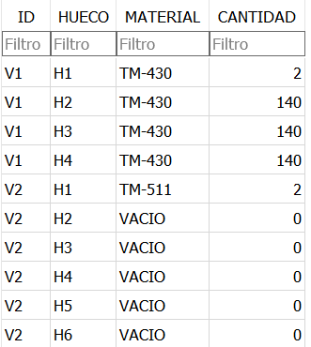

1. Vemos como se ha incrementado en 1 las cubiertas y decrementado en 2 el número de talones del carro que se está usando.

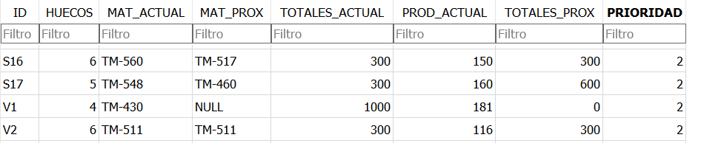

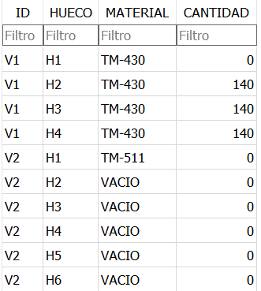

1. Si se intenta producir de una cubierta de nuevo y el carro se ha gastado, es decir, la cantidad es 0, debemos comprobar si existe ese material en los huecos habilitados en la máquina.
2. Para V1, vemos como sí hay existen carros con esa medida en los huecos H2, H3 y H4, pero el caso de V2 no hay más material de esa medida.
3. Para V1, colocaremos en H1 lo que hay en H2, y H2 se quedará vacío, y la cantidad perteneciente a H2 a cero. Para V2, el primer hueco (H1) se quedará vacío y por lo tanto no se podrán seguir produciendo cubiertas.

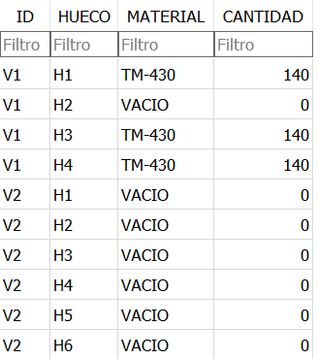

1. Vemos cómo se van produciendo cubiertas en V1, a medida que disminuye el número de talones y cómo V2 no sigue produciendo cubiertas por no tener material para ello.

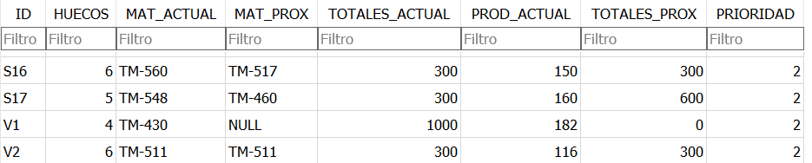

1. Ahora vemos qué pasa cuando la producción actual llega a su fin. En el caso de S16, produce las 300 cubiertas para esa medida.

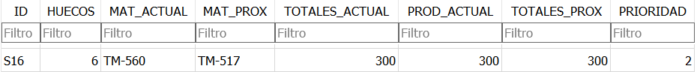

1. En la tabla MÁQUINAS, debe cambiar el material actual (MAT_ACTUAL) por el próximo (MAT_PROX), las cubiertas actuales a producir (TOTALES_ACTUAL) por las próximas (TOTALES_PROX) y la producción actual (PROD_ACTUAL) reiniciarla a 0.

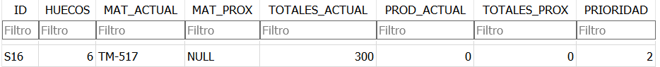

1. En la tabla HUECOS habrá que buscar si existe material de esa medida para saber si podemos producir cubiertas. En caso de que exista, intercambiamos lo que tenemos en el primer hueco, por el material encontrado.

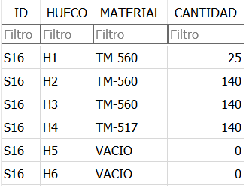

Vemos como se ha intercambiado los carros y con sus correspondientes talones.

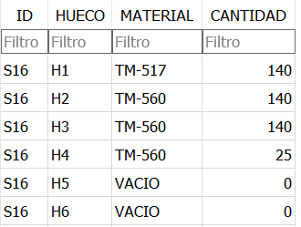

1. Ahora podemos seguir produciendo cubiertas en S17.

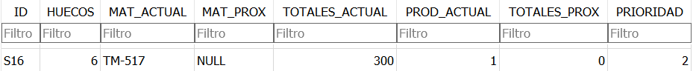

Vemos que para cada cubierta producida se gastan 2 talones.

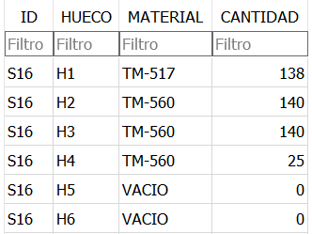

**Proceso productivo de la preparación de materiales.**

1. Cada RTB tiene un listado con las medidas que debe producir en una jornada, de tal manera que empieza con la primera medida y hasta que no la termina no pasa a la siguiente.

TABLA PRODUCCION_TALONES

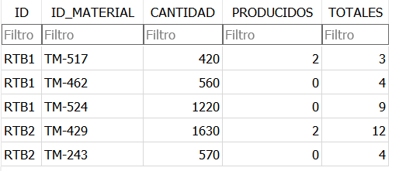

1. A medida que se incrementa el número de carros, se actualiza la tabla MATERIALES. Cada registro de la tabla indica el tipo de material (CODIGO), dónde se ha producido (ORIGEN) y cuántos carros hay de ese material (STOCK)

TABLA MATERIALES

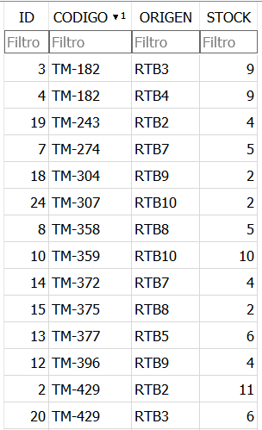

1. Vemos cómo se repiten materiales pero se diferencia la ubicación. Esto es importante a la hora de que el carrero tenga que recoger el material sepa qué cantidad hay en cada ubicación dependiendo de lo que necesite.

Una vez conocido el proceso productivo tanto de preparación de materiales como el de construcción de cubiertas, se procede a explicar el comportamiento del programa.

Ambos procesos se están ejecutando en segundo plano, de tal manera que al carrero se le muestre en pantalla el listado de las ordenes en función de las necesidades, con toda la información que necesita.

1. En primer lugar se lee de la tabla MAQUINAS y obtengo el número de cubiertas que aún faltan por fabricar del material que se está produciendo. Teniendo en cuenta que por cada cubierta necesito 2 talones y que cada carro contiene 140 talones, Obtengo el número de carros que va a necesitar.
2. Compruebo en la tabla HUECOS si dispone de material suficiente para producir esa cantidad. Resto los talones necesarios menos los disponibles.
3. En el caso de no tener suficiente, cuento los huecos que tengo vacíos, así sabré los carros que tengo que llevar.
4. Busco en la tabla MATERIALES dónde están esos talones y qué cantidad.
5. Genero una orden en la que se muestra:
   1. A qué máquina tengo que llevar el material
   2. Qué material tengo que llevar
   3. Qué cantidad de carros
   4. Dónde está ubicados
   5. Las cubiertas que tiene que producir
   6. Las cubiertas que ha producido
   7. Cubiertas que puede fabricar con el material disponible
6. Cuando se lleva el material a la máquina, actualizo la tabla HUECOS (se habrán llenado los huecos libres) y la tabla MATERIALES (descontar los carros que nos llevamos).

Puede darse la casualidad de que no exista material disponible en las RTBS y que exista material de esa medida en otra máquina. El programa proporcionará la opción de buscar material, donde mostrará los lugares donde exista stock de ese material y quitárselo a otra máquina para llevarlo a la que lo necesita más urgentemente para que no pare de producir.

El listado de ordenes se mostrará por orden, de tal forma que el carrero deberá llevar el material a las máquinas que aparezcan en primer lugar.

El orden del listado se basa en primer lugar en la cantidad de cubiertas que se pueden fabricar en base al material disponible, es decir, primero llevaremos material a aquella máquina a la que más pronto se le vaya a acabar el material para que no pare.

En caso de que varias máquinas estén produciendo con el mismo material y no haya carros para todas, habrá máquinas más prioritarias que otras.

1. https://www.rodi.es/neumaticos/todo-sobre-el-neumatico/